Zink Design-Flachdach-Kasten Ø 87 mit Notüberlauf, 160 x 300 x 300 mm

GRÖMO

Eigenschaften

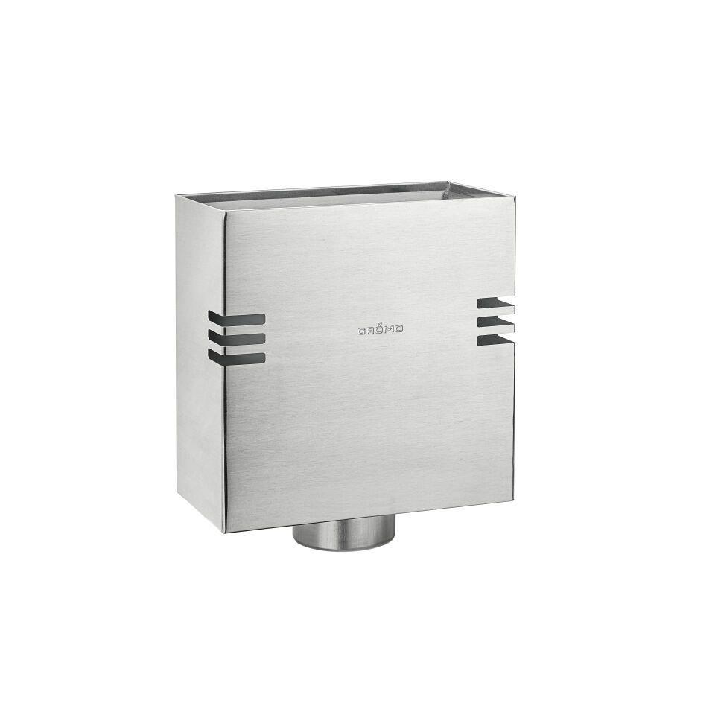

GTIN:

4043706629126

HAN:

62912

Farbton

silber

Form

eckig

Werkstoff

Zink

Breite (mm)

160,00

Höhe (mm)

300,00

Länge (mm)

300,00

Nennweite DN

87,00